**探测器响应特性分析**

**加前言**

一、基本理论

1.1 Si基CCD结构及工作原理

1.2 Si材料光电响应特性

1.2.1 理想情况下的响应特性

1.2.2 非理想情况下的响应特性（理论解释波段外响应）

1.3 温度对Si材料响应特性的影响（解释波段外）

二、宽谱光束作用下CCD响应特性分析

2.1 响应波段内宽谱光束强度对输出特性的影响

2.2 响应波段外光谱成分对输出特性的影响

2.2.1光束强度对输出特性的影响

2.2.2 光束强度对探测器成像性能的影响

2.3 不同温度对输出特性的影响

三、宽谱光束作用下CCD热力学分析

3.1 响应波段内光束辐照下热力学分析

3.1.1 响应波段内光束辐照下温度场分析

3.1.2 响应波段内光束辐照下应力场分析

3.2 响应波段外光束辐照下热力学分析

3.1.1 响应波段外光束辐照下温度场分析

3.1.2 响应波段外光束辐照下应力场分析

四、总结

参考文献

1. 前言

（背景）

1.1 Si基CCD的结构及工作原理

CCD即电荷耦合器件(charge coupled devices)，起初由美国贝尔实验室的维拉波伊尔和乔治斯史密斯第一次在1969年发明。CCD体积小，重量轻，性能稳定，功耗小，灵敏度高，寿命长的优势使其被广泛应用于摄影，天文，光电检测，图像制导，卫星侦查等领域。其中，由于Si基半导体材料的制造工艺成熟、成本低，Si基CCD成为应用范围最广的CCD探测器。  
 CCD以金属-氧化物-半导体的MOS结构为基本单元，一般制备工艺为在本征硅上沉积二氧化硅，再借助光刻技术，形成阵列排列的铝电极。这种结构将光学信号转换为模拟电流信号，电流信号通过后置电路的放大以及模数转换，可以获取图像并进行存储以及传输。

常温下作为基底的P型、N型Si空穴分布均匀，而在向金属栅极是加正向电压后，金属栅极附近的空穴被排斥产生耗尽区，当正向电压进一步增大到大于P型半导体的阈值电压时，金属栅极将少数载流子即电子吸引电极表面，形成一个区域称为反型区，反型区极薄，但电荷浓度极高，这表示MOS结构可以承担储存电荷的功能。当MOS结构排列的非常紧密时，因为相邻MOS结构栅极电压处于不同的相，势阱深度随时间也相应的发生相位差固定的变化，相邻MOS的势阱相互沟通，而信号电荷由势阱浅处流向势阱深处，电荷就在相邻的MOS之间移动。具体转移方式由图1表示：

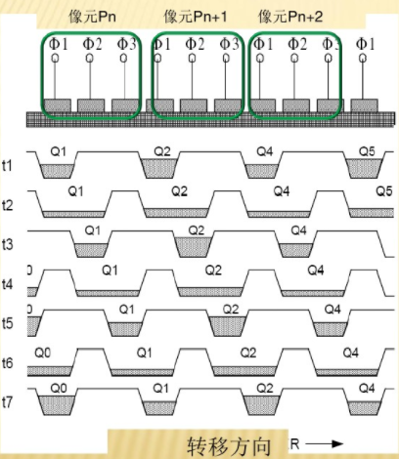

图 1 CCD电荷包转移方式

一个完整的CCD器件由光敏单元，转移栅，移位寄存器组成。光敏元是感光结构，感光时移位寄存器同时工作将上一位的感光信号依次移出，转移栅将输出信号移入寄存器中。而面阵CCD是将相当于将线阵光敏单元及移位寄存器排成二维阵列。而排列的方式不同，可分为行间转移型，帧间转移型和行帧间转移型。一种典型的面阵CCD结构行间转移型，光敏区域转移区的排列方式是相间的，在这种结构下，电荷包只需转移一次就可读出，且具有不需要存储区的特点。这种CCD的工作时序一般分为三个阶段:感光，读出及转移。在感光阶段转移栅为低电平，这时感光单元的势阱与移位寄存器的势阱隔开，感光单元对入射光能量进行积分响应，积蓄电荷。进入读出阶段后，转移栅上加上一个正脉冲，此时两个势阱合并，信号电荷就转移到垂直移位位寄存器中，而接下来信号电荷又送入水平，移位寄存器中传输，同时光敏区又开始感光阶段。信号电荷通过前端放大器后输出模拟信号再转换成数字信号。在整个过程中，MOS结构对电荷的储存能力将影响器件的成像质量。而MOS结构电荷的储存能力不仅和CCD的制备材料特性相关，同时也会受到温度的影响，进而对CCD的成像质量产生干扰。

1.2 Si材料光电响应特性

1.2.1 理想情况下的响应特性

Si基半导体材料泛指以硅材料为基础的一类材料，包括其单质，化合物，掺杂后的P-SI，N-SI等，在MOS结构中使用的衬底一般是P型Si，Si元素的最外层有四个电子，性质比较稳定，在单晶硅中，在空间中形成金刚石结构的晶胞，与周围四个硅原子通过共价键结合成四面体形，硅晶体的能带结构如图2所示：

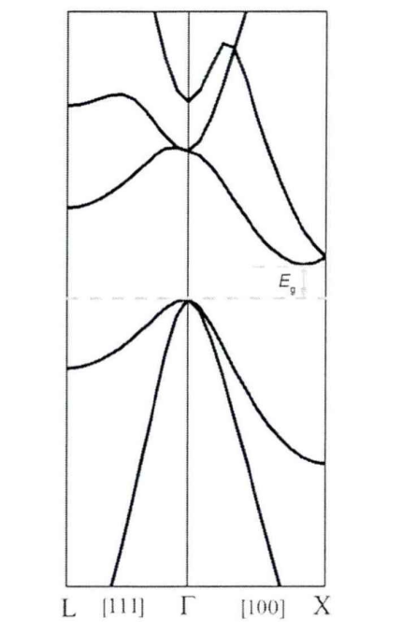

图 2 单晶SI能带图

光辐照材料时电子获得的能量超过禁带宽度时，电子就能进入导带成为自由电子，并在价带中产生一个空穴，这种吸收方式称为本征吸收，在探测器的理想使用条件下，本征吸收是半导体吸收的主要部分。值得一提的是，在许多Si基探测器的实际使用中发现，在响应波段内外激光作用到探测器上时，在探测器响应波段内强度固定不变，而波段外强度改变时，器件同样会发生了同的响应。主要是因为在实际的非理想条件下还存在一些其他非本征吸收形式。

1、杂质吸收：硅中若掺杂了杂质，将会引入位于禁带内的杂质能级，杂质能级上的电子(空穴)吸收能量跃迁到导带(空穴到价带)，这种吸收称为杂质吸收。表1显示了掺杂不同浓度硼离子的硅对1064nm激光的吸收系数，其中N为不同的掺杂的浓度，α为吸收系数。

表 1 不同掺杂P型硅对1046nm激光吸收

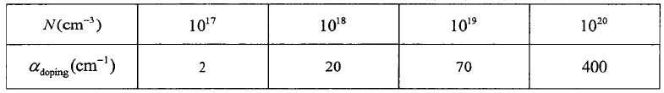

2、自由载流子吸收：本征半导体中的导带电子（价带空穴）或上述已经跃迁的电子或空穴可以吸收特定能量的光子跃迁至能带内的更高能级，这种吸收称为自由载流子吸收，一般在红外区。且吸收系数对自由载流子浓度是线性的。

 cm-1 (1)

其中，N是自由载流子浓度，n是材料折射率，c是比热容，e、m和τ分别是自由载流子的电荷、有效质量和平均寿命。

3、激子吸收：当光子能量小于禁带宽度，价带中的电子不能跃迁成为自由电子，只能吸收光子离开价带且与空穴保持着库仑引力作用，该系统称为激子。激子是电中性的，这种吸收称为激子吸收。吸收光谱多密集于红外一侧（比本征波长长）。

4、晶格吸收：半导体晶体可以吸收光子并将其能量转为晶格振动能，一般波长对应远红外区内的一段连续波段。

1.2.2 非理想情况下的响应特性

当探测波段外的光入射Si基CCD时，实际上也会发生响应，例如学者张大勇将1319nm激光入射SI基CCD后发生了吸收(3)，而这个波长对应光子的能量是小于CCD基底的禁带宽度的(4)，因此CCD中应该还存在其他吸收机理或工艺上的缺陷使它对该波长发生了吸收。

在正常生产过程中，杂质总是存在的。MOS结构制造的基本工艺是在本征si的基础上清洗，氧化扩散，光刻，刻蚀，离子注入(5)，CCD制作工序复杂，但易于引入杂质的因素可以从以下几个方面来分析：

（1）本征硅容易引入的玷污(6)

玷污分为五类：颗粒，金属杂质，有机物玷污，自然氧化层以及静电释放。颗粒可以作用于氧化，刻蚀，CVD，金属化，离子注入等工序中，这对电路的损害是极大的，可能直接导致电路的破坏。有机物玷污可能使材料表面清洗不彻底。影响氧化层的致密性，不够致密的氧化层很容易在工作时被击穿，击穿的后果是氧化层完全失去绝缘的效果，光注入产生的光电子无法储存。ESD（静电释放）会对器件产生软击穿的现象，使漏电流增大，同样也使器件失效。对于CCD产品而言，这些污染源的产品在出厂质检过程中均可以排除。但是由于非理想条件下Si材料本身会不可避免的含有杂质，生产过程种常见的杂质有铁，铜，铝，铬，钨，钛，钠，钾。金属玷污在离子注入工艺中出现概率比较高，人体中有大量的钠，钾离子，很容易成为玷污来源。它会损害器件的电学性能以及长期可靠性，增加漏电流以及减少少数载流子寿命，也很可能在二氧化硅层中引入可动离子，这对光的吸收是会产生影响的。

（2）本征硅内部的结构缺陷(10)

本征硅内部存在点缺陷、位错及层错等等，并且在制造本征硅过程中总会出现一些填隙式杂质或替位式杂质，这些因素都会给半导体带来额外的禁带内能级，当能级为浅能级时，将会在红外波段产生吸收，而能级在深能级时，将会成为复合中心或陷阱能级降低载流子寿命。(11)

1.3 温度对si材料响应特性的影响

上文我们分析了由于生产中引入杂质或缺陷而导致的波段外响应，而实际上温度的变化也会使探测器在波段外产生响应。

在一个数据库中我们可以找到以下一些si材料透射率vs波长在不同温度下的图：

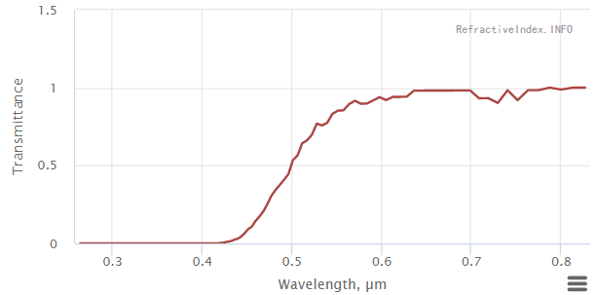图 3（a） 20摄氏度 （b） 100摄氏度

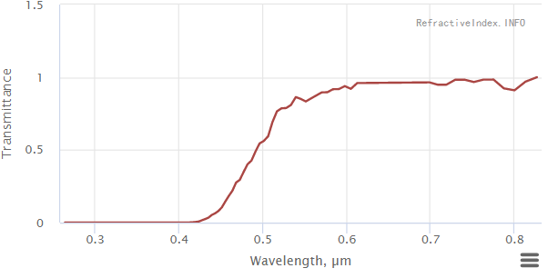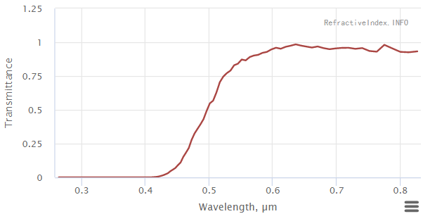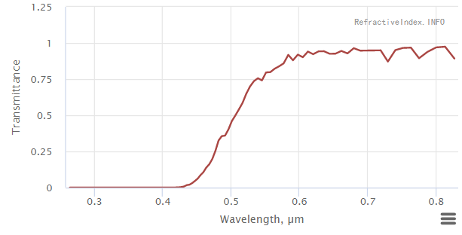

（c） 150摄氏度 （d） 200摄氏度

可以看到，随温度的升高，长波段的透射率普遍有减小的趋势，即吸收增强了，具体机理主要有下列几个部分组成：

（1）Si材料的禁带宽度是会随温度变化的，在T=0K时，Si的禁带宽度趋近于1.170ev，并且当温度升高时，禁带宽度的变化规律如下(11)：

 （2） 其中Eg（T）为温度为T时的禁带宽度，Eg（0）为1.170ev，温度系数α，β分别为4.73*10-4ev/K，636K。

我们知道禁带宽度决定了一种半导体材料的吸收波长，当温度升高时，禁带宽度变窄，响应波段往长波方向移动，这也能造成波段外的响应。

（2）另外载流子浓度随温度的变化，以及载流子吸收的公式(12)：

 （3）

其中h为普朗克常数，mn，mp分别表示电子空穴的有效质量，KbT为平均热运动能量。

而自由载离子的吸收系数为以下关系：

 （4）

式中N为载流子浓度，m为有效质量，为平均寿命。c为材料的比热容。

（3）除了会发生光电效应，光照射Si基CCD时会因为光子-声子吸收，会产生激光制热效应，使CCD的温度升高。

热传导方程如下：

 (5)

其中*T(z,r,t)* 表示在t时刻的温度场分布，ρ为材料密度，A为表面吸收率，C为比热容，K为热传导率，α是硅的反射系数。根据热传导方程，可以对光照射下硅基CCD的温升过程进行计算。

由于温升的存在，CCD内部会产生热应力场，应力场主要由三个（6-8）方程求解：

平衡方程为：

 （6）

其中，,和分别为径向，轴向和环向应力分量。

几何方程为：

 （7）

其中，,和分别为径向，轴向和环向应变分量；和分别为径向和轴向位移。

胡克定理表述为应力低于比例极限的情况下，固体中的应力σ与应变ε成正比，而广义胡克定律则将应力推广到了三相应力：

 （8）

其中，*E*, *v* 和 分别为杨氏模量，泊松比和热弹性系数。求解边界条件为自由边界时，应力可由以下公式求出:

 （9）

二、宽谱光束作用下CCD响应特性分析

电荷耦合器件（CCD）具有信号输出噪声低、动态范围大、量子效率高以及电荷转移效率高等优点。其工作过程可分为四个阶段：电荷的生成、电荷的收集、电荷的转移、电荷的测量。因为考虑到不同CCD型号的特性不同，其电荷转移的转移效率，电荷测量的噪声特性均不同，导致输出特性会有区别，然而单像元的输出特性对最后的输出是有决定影响因素的。因此本报告使用像元的输出特性来研究宽谱下的响应特性。

CCD利用了半导体的光电效应，光源辐照CCD时，如果入射的光子能量大于价带于导带之间的间隙Eg，部分电子会被激发到导带成为自由电子。宽谱光束作用下像元产生的电荷数如下式表示：

 (1)

其中R为响应度，E为激光辐照度，tint为辐照时间，VD为暗电流。

响应度的表达式如下所示：

 (2)

其中q是电子电荷，η是量子效率，Ap是像元有效面积。

光照产生的自由电子会被像元收集起来，CCD像元对电荷的储存依赖MOS器件，随着产生的信号电荷不断增加，会达到像元的储存阈值Qt，此时该像元达到饱和状态，信号电荷向周围临近的势阱中扩散，此时对其他像元的信号产生干扰，CCD系统出现串音现象。像元的阈值电荷数如下式所示：

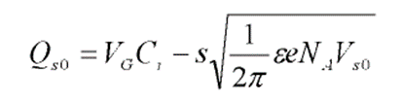 (3)

其中VG是指栅压，Ci指电容，Vs0是指未加栅压的CCD表面电位，

s是指耗尽层的截面积，NA为受主杂质浓度。

**2.1 响应波段内宽谱光束强度对输出特性的影响**

可见光CCD的典型参数s = 2×10 -10 m 2,VG = 10 V,d = 10 -7m,ε= 3.9,NA=1.0×10 21 m-3，Vs0=0.85V。利用以上典型参数，根据(3)式，可计算得到每个像元的存储值Qs0=6.41×10-13C。

硅基CCD的谱内量子效率η跟波长λ的关系如下图所示：



硅基CCD量子效率η随波长λ的关系

将Si基CCD的量子效率带入式(1)，取辐照时间tint为1ms，像元有效面积为100um2,可以求出光照射CCD过程中产生的电量如下图所示。可以看到其产生的电量随光束强度的增大线性增大，这与之前的研究是一致的[参考]。事实上，当光束强度增大到0.05W/m2时，每个像元产生的电量趋于稳定，达到CCD像元储存电荷量的阈值Qs0=6.41×10-13C，当产生的电荷量大于其势阱的储存阈值时，像元产生的电荷呈饱和现象。



**2.2 响应波段外宽谱光束强度对输出特性的影响**

**2.2.1 响应波段外宽谱光束强度对输出特性的影响**

**2.2.2 响应波段外宽谱光束强度对探测器成像性能的影响**

三、宽谱光束作用下CCD热力学分析

3.1 响应波段内光束辐照下热力学分析

辐射光源选用平均功率密度为1E7W/m2的宽谱光，辐照时间为10ns，Si基CCD对不同波长的光反射率如3.1所示，吸收系数如3.2所示。假设PI透镜、遮光铝膜和SiO2对激光能量不吸收，温度场分布如3.3所示



图3.1 Si基CCD的宽光谱反射率



图3.2 Si基CCD的宽光谱吸收系数

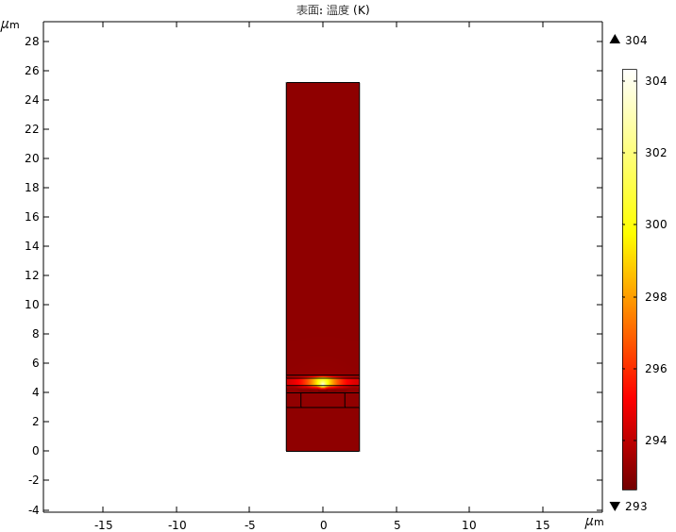

图3.3 Si基CCD宽谱光辐照下的温场

1. 马丽芹. 半导体光电探测器中载流子输运过程研究.

2. 李莉. 双波段组合激光辐照光电探测器的研究: 国防科学技术大学.

3. 张大勇, 赵剑衡, 王伟平, 刘仓理, 唐小松. 1.319μm连续YAG激光束对可见光面阵CCD系统的干扰研究. 强激光与粒子束. 2003;15(011):1050-2.

4. 张震. 可见光CCD的激光辐照效应实验研究: 国防科学技术大学.

5. 武利翻. CCD制造的关键工艺. 光电技术应用. 2005;11(001):21-4.

6. MichaelQuirk, JulianSerda, 夸克, 瑟达, 韩郑生. 半导体制造技术: 电子工业出版社; 2015.

7. 施敏, 梅凯瑞陈军宁, 柯导明, 孟坚. 半导体制造工艺基础: 安徽大学出版社; 2007.

8. 曾梁英, 阮玮玮, 胡子信, 李明. 栅氧化层制程对IC产品可靠性的影响. 半导体技术. 2010;035(1):90-3.

9. 张贺秋, 许铭真, 谭长华. 超薄栅氧化物pMOSFET器件在软击穿后的特性. 半导体学报：英文版. 2003(11):30-4.

10. 卡, 特. 半导体中离子注入: 国防工业出版社; 1982.

11. 刘恩科, 朱秉升, 罗晋生. 半导体物理学.第4版: 国防工业出版社; 2010.

12. 孙承纬, 陆启生, 范正修, 陈裕泽, 李成富. 激光辐照效应. 2002.